**CICAT**

**Software para la corrección de volúmenes en tanques de almacenamiento de combustible**

Preparado para

DISTRACOM S.A.

Por:

Ing. Christian David Moreno Uribe

Medellín

14 de septiembre de 2017

**TABLA DE CONTENIDO**

**Tabla de Contenido 3**

**Introducción 4**

**Generación del Modelo de los tanques 4**

Obtención de datos 4

Modelo matemático 4

Resultados del modelo matemático 4

**Correcciones por inclinación 9**

Elementos necesarios para la corrección del sistema 9

Ecuaciones que rigen el sistema 10

1. **INTRODUCCIÓN**

El software de corrección de aforos en tanques de combustible fue desarrollado para determinar las nuevas tablas con las correcciones necesarias para los cálculos de volumen dentro de los tanques de almacenamiento de combustible cuando estos presentan algún grado de inclinación.  
  
La problemática de calcular los volúmenes con tanques mal calibrados está en estimar de manera correcta los volúmenes efectivos cuando su estado estable ha cambiado. Si en algún momento del proceso de instalación o en los cambios del terreno por desplazamiento o por corrientes en capas freáticas el sistema tiende a rotar en alguno de sus ejes, las tablas usadas por estos tanques quedan inservibles.

1. **GENERACIÓN DEL MODELO DE LOS TANQUES**
   1. **OBTENCIÓN DE DATOS**

Los tanques están ligados a una tabla de aforos proporcionada por el fabricante de estos, por lo que es necesario, tener estos valores para determinar el nuevo comportamiento de sistema.

* 1. **MODELO MATEMÁTICO**

Para el modelamiento matemático del sistema se utilizaron aproximaciones polinómicas de octavo grado en segmentos determinados por el factor de mínimo error en los tanques de almacenamiento ***(1), (2) y (3)***. Se utilizan modelos de cálculo automáticos para determinar un sistema diferente por cada tanque que es introducido en el software, el sistema

* + 1. **RESULTADOS DEL MODELO MATEMÁTICO TABLA DE AFOROS LOS NARANJOS.**

Luego de seleccionar los modelos adecuados se procede a verificar su error con respecto al modelo original otorgado por el comportamiento del tanque ***figura 1****, los modelos por segmentos* ***figuras 2, 3, 4 y 5***,y los errores por sub-modelo ***figuras 6, 7 y 8.***

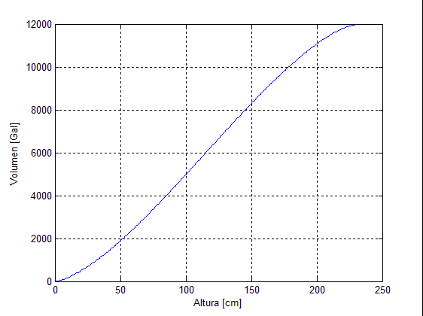

Figura 1) Comportamiento original del tanque

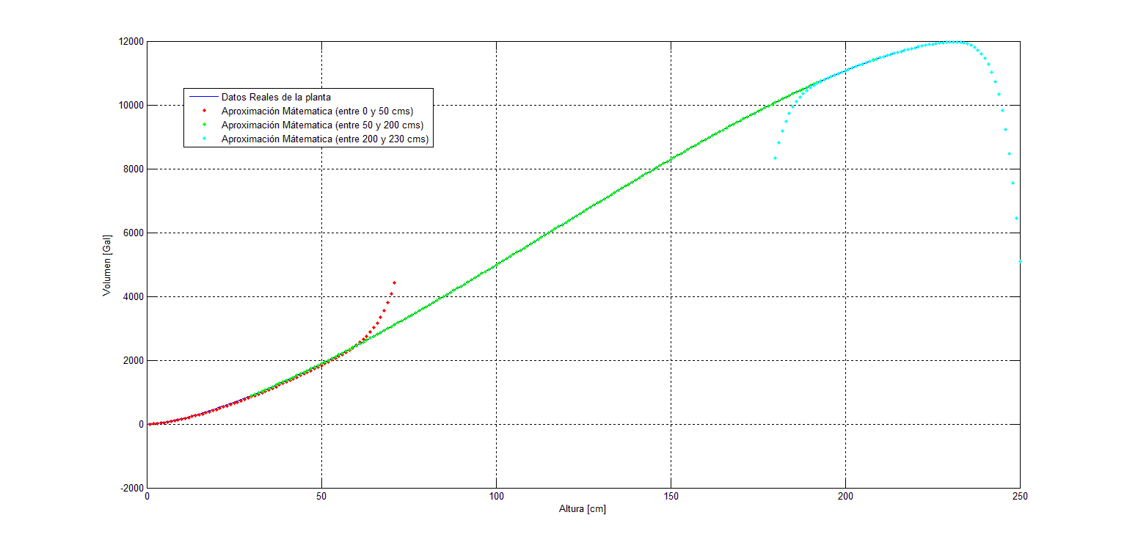

Figura 2) Sub-modelos Superpuestos

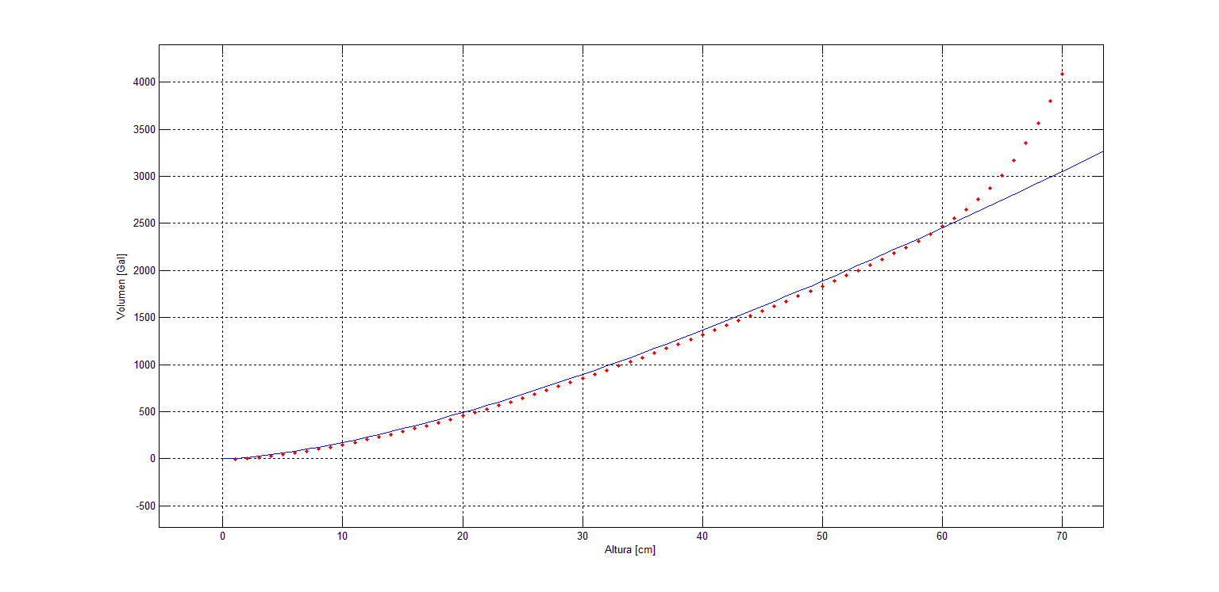

Figura 3) Sub-modelo de 0 a 50 cm

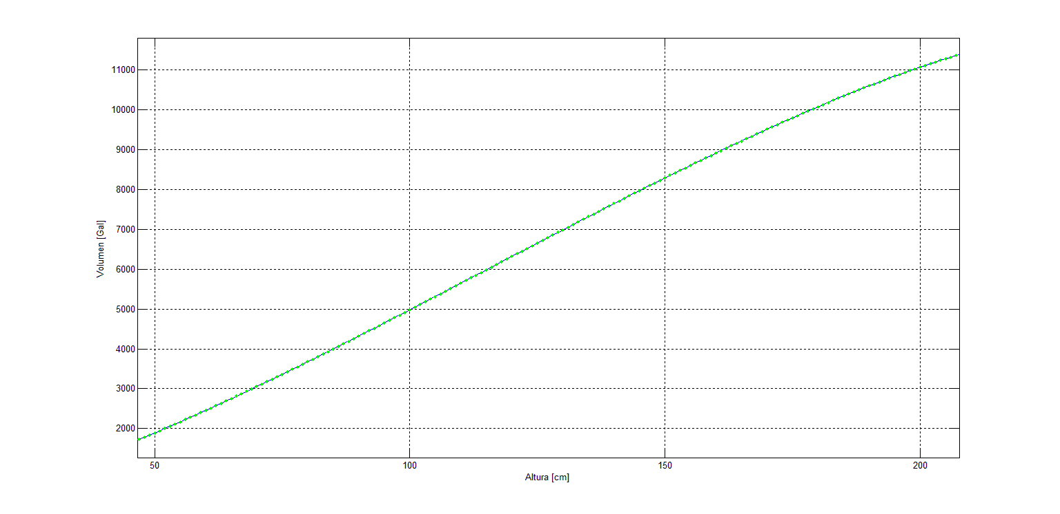

Figura 4) Sub-modelo de 50 a 200 cm

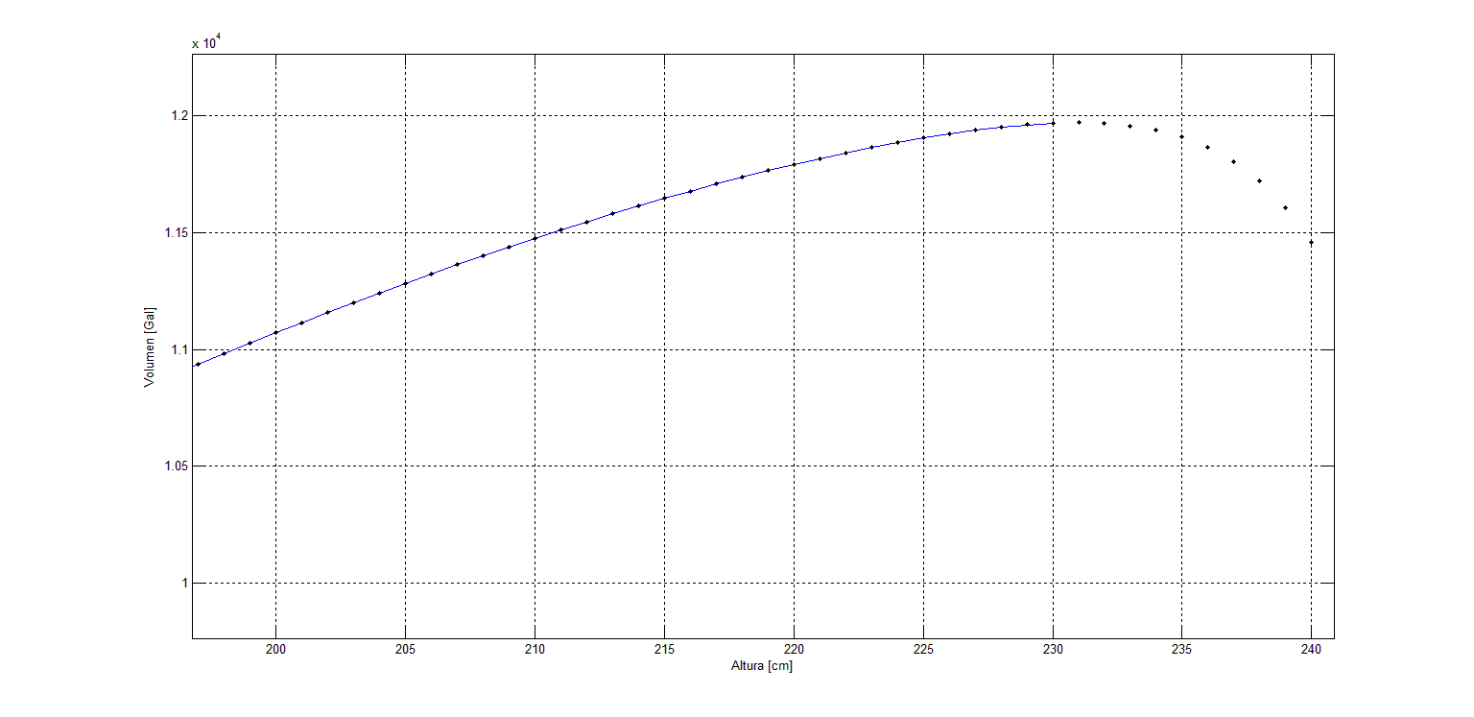

Figura 5) Sub-modelo de 200 a 230 cm

Los errores en los sub-modelos fueron determinados utilizando el error absoluto entre las medidas del aforo y los funciones polinomiales calculadas.

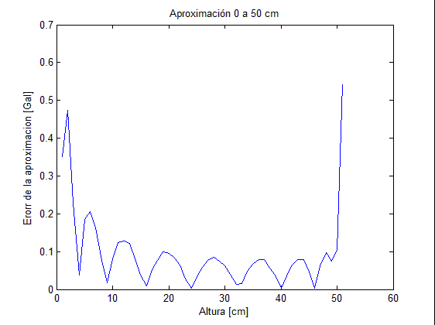

Figura 6) Error absoluto de 0 a 50 cm

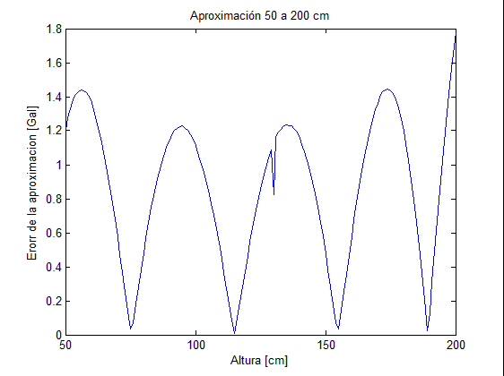

Figura 7) Error absoluto de 50 a 200 cm

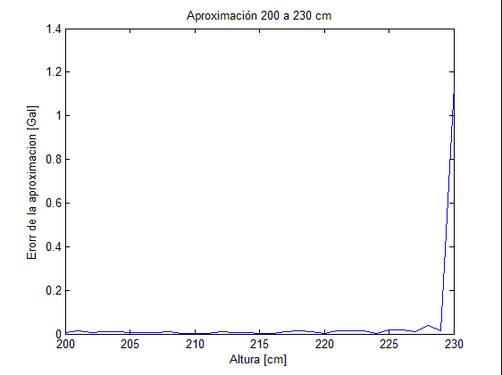

Figura 8) Error absoluto de 200 a 230 cm

Las aproximaciones logradas determinan un error puntual máximo de 1.8 galones por lo que se procede a determinar por medio de un modelo de transformación matemático la tabla de aforo usando los sub-modelos calculados anteriormente.

1. **CORRECCIÓN POR INCLINACIÓN**

Detalles del problema para la corrección de inclinación, en el punto medio de un cilindro que almacena un combustible sus rotaciones con respecto a su eje de simetría, por mecánica de fluidos se determina que en el centro del tanque el líquido tiene la altura media y por ende con esta medida se pueden hallar unas relaciones geométricas para las correcciones a la tabla.

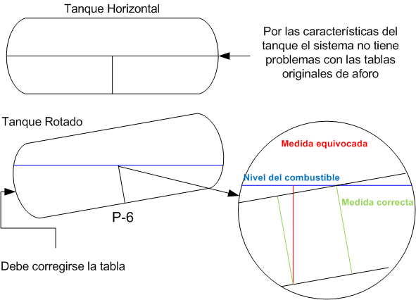

**3.1 Elementos y medidas necesarias para la corrección:**

* Sensor principal para las medias.
* Sensor secundario de calibración.
* Distancia entre el punto de medida del sensor principal el centro del tanque.
* Distancia entre sensores.
* Valor de medida otorgado por el sensor principal.
* Valor de medida otorgado por el sensor secundario.

**3.2) Ecuaciones que modelan el sistema:**

$$Dp=Distancia del sensor principal al centro del tanque$$

$$Ds=Distancia del sensor principal al secundario de calibracion$$

$$α{=} Ángulo de inclinacion de tanque$$

$$Mp=Medida de altura del sensor principal$$

$$Ms=Medida del sensor secundario$$

$$x=\max\left(Mp,Ms\right)-min⁡(Mp,Ms)$$

$$x^{'}= \sqrt{| (x^{2}+{Ds}^{2}|}$$

$$α{=} \sin^{-1}( \frac{x}{x^{'}} )$$

$$Dp* \sin{α}=C$$

$$C ∓Mp=h$$

Luego de obtener h como la altura corregida para el punto se procede a calcular el valor del volumen en dicho punto, como el objetivo era generar una nueva tabla de aforos, se hace un barrido sobre las medidas del sensor entre y 230 cm como parámetro en este sistema de ecuaciones y se guardan los resultados en una tabla de Excel para tener acceso a estos de manera fácil y rápida.